回民中学2010-2011学年高二下学期第三次月考地理试题
命题： 马宗成
答题卡
1 | 2 | 3 | 4 | 5 | 6 | 7 | 8 | 9 | 10
11 | 12 | 13 | 14 | 15 | 16 | 17 | 18 | 19 | 20
21 | 22 | 23 | 24 | 25 | 26 | 27 | 28 | 29 | 30
一、选择题（每题只有一个正确选项，每小题2分）
1、从A地（60°N，90°E）到B地（60°N，140°E），若不考虑地形因素，最近的走法是
A．一直向东走 B．一直向西走
C．先向东南，最后向东北走 D．先向东北，最后向东南走
2、2002年11月20日9时（北京时间）中国第19次南极科学考察队乘“雪龙号”自上海出发，此时长城站所在地区的区时为南纬(62N，58W)
A．19日19时 B．20日5时
C．19日21时 D．20日21时
3．甲、乙两地之间的距离小于8500千米，无论从甲地到乙地，还是从乙地到甲地，最近的走法都是先向南走，后向北走。据此判断，甲乙两地可能同处在：（ ）
A．赤道附近 B．南极附近 C．北极附近 D．不可能有此情况
读右图，回答4～5题。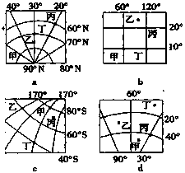
4．属于南半球、西半球、太平洋的是 ( )
A．a B．b C．c D．d
5．四幅图中，甲地在乙地东北，丙地在丁地西南的是 ( )
A．a B．b C．c D．d

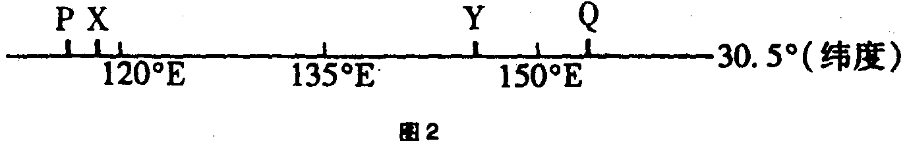
下图为世界地图上的一段纬线。P点以西为海洋，Q点以东为海洋，PQ为陆地。读图，判断6～7题。
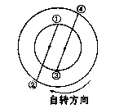

6．PQ线位于（ ）
A．北半球，东半球 B．南半球，西半球
C．北半球，西半球 D．南半球，东半球
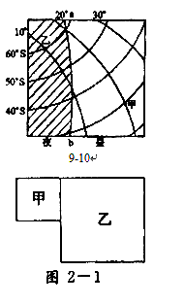
7．下列四项，居于X地所在国的是（ ）
A．大堡礁 B．泰姬陵 C．好望角 D．格林尼治天文台
8．读右图，下列叙述正确的是( )
a．从①→②的方向是；向西南
b．从③→④的方向是：先西南后西北
c．①→②的方向同③→④的方向相同
d．①→②的方向同③→④的方向正好相反
A．ab B．bc C．ac D．bd
读右图，回答9～10题。
9．甲地位于（ ）
A．大西洋 B．非洲大陆 C．印度洋 D．南美大陆
10．已知乙处的昼长为6小时，伦敦的地方时可能是（ ）
A．18时 B．16:20
C．13:40 D．14:20
11、图2-1两幅图表示的区域范围相同，图甲比例尺为：1：100000，则 ( )
A．图乙的比例尺为1：200000
B．图乙的比例尺为l：400000
C．图乙表示的地理事物较图甲详细
D．图甲比例尺是图乙的4倍
12、将1：1000的地图比例尺放大1倍后，下列说法正确的是 ( )
A．新图比例尺为1：2000
B．新图图幅面积比原图增加了2倍
C．新图表示的地理事物比原图简略
D．在原图上淮河的长度为10厘米，在新图上长20厘米
13、等高距距为50米的地形图中，5条等高线重叠于某断崖处，该断崖处的相对高度最大可能为（ ）
A. 180米 B. 220米 C.320米 D.280米
读2-5图完成14-15题
14、地形为（ ）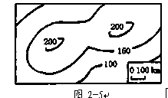
A.山地 B.丘陵 C.高原 D.平原
15、该地的叙述，正确的是（ ）
A.此地适宜大规模的机械化作业
B.此地发展耕作业需要修筑梯田
C.此地的等高距为100m
D.此地只适宜发展林牧业
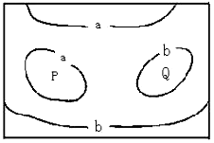
读等高线示意图，已知a＞b。回答16-17题
图2-2-6
16、P、Q两处地形的正确叙述是
①P为山坡上洼地 ②Q为山坡上洼地
③P为山坡上小丘 ④Q为山坡上小丘
A.①② B.①③ C.②③ D.②④
17、B海拔高度为200米，a海拔高度为300米，则P、Q处的海拔高度为( )
①200＜P＜300 ②300＜P＜400 ③100＜Q＜200 ④200＜Q＜300
A.①② B.①③ C.②③ D.②④
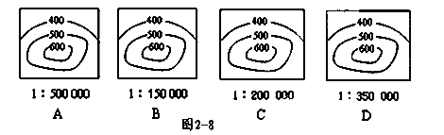
18、读2-8图，在下面四图中，坡度最陡的一幅是（ ）
A. A图 B. B图 C. C图 D. D图
读图后完成19—22题
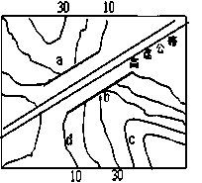
19、陡崖的叙述正确的是 ( )
A．a处陡崖高于b处
B．a处陡崖相对高度在20米以上
C．b处陡崖相对高度在20米以上
D．b处陡崖相对高度在30米以上
20、公路选择在图中地形部位通过，主要原因是( )
A．该地位于山脊，地势较高 B．该地位于山谷，工程量小
C．该地岩层脆弱，易于开挖 D．该地位于鞍部，地势较低
21、d地植物比c地长势更好些，主要原因是 ( )
A．地势低，坡度小
B．蒸发量小，土壤湿润
C．光照条件好，气温高
D．土层厚度大，地下水位浅
22、防止陡崖处山体滑坡，下列措施最有效的是( )
①植树造林 ②修筑梯田 ③控制水流量 ④整修加固裸露岩体
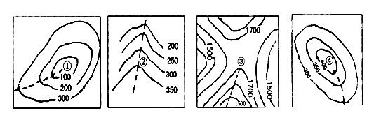A．①④ B．②③ C．③④ D．②④
23、四幅地图中的虚线，可能发育成河流的是： ( )
A．①② B．③④ C．①③ D．②④
读1989年中、美、苏、法、英、日六国组成的国际横穿南极考察队考察路线图，回答24-25题
Error: Reference source not found
24、中A点时间为1989年12月12日12时，北京时间为 （ ）
A．12日14时 B．13日2时
C．12日2时 D．13日14时
25、在上题情况下，下列说法正确的是（ ）
A．12日、13日的范围相等 B．12日的范围是13日的一半
C．12日的范围是13日的3倍 D．13日的范围是12日的一半
26、制一幅上海市地图，用下列哪种比例尺可使图上的内容最为详细？（ ）
A．1︰500 000 B．1厘米代表50千米
C．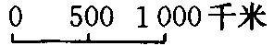 D．1/1 000 000
右图为一方格状经纬网示意图，图中A、B两地相距33.3厘米，地方时相差4小时。据此回答27～28题。
60°
0°
A
B
D
C
27、该图比例尺的叙述正确的是 （ ）
A.图上比例尺到处都一样
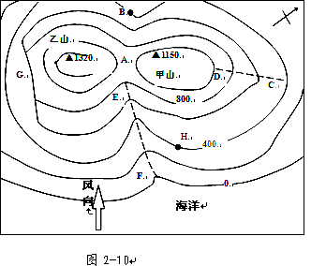B.AC段的比例尺大于AB段
C.AB段的比例尺为1：10 000 000
D.CD间段比例尺比AB段大2倍
28、从A点去B点，距离最短的走法可能是（ ）
A.从A点向东至B点 B.从A点向西至B点
C.先向东北，再转向东南 D.先向东南，再转向东北
图1-3是“我国某区域不同纬度所做的地形剖面组图”，读图回答下列各题：
图2—10为某地等高线示意图。读图回答①～③题。
29、关于下图的说法，正确的是（ ）
A.甲、乙两山相对高度为2470米
B.CD是山谷，EF是山脊
C.H在西南坡上，阳光充足
D.H地比B地降水多
30、B点此时的温度为18℃，如果只考虑高度因素，那么甲峰与乙峰的温度分别为 （ ）
A.13.5℃，12.5℃
B.22.5℃，13.5℃
C.22.℃，14.5℃
D.13.5℃，14.5℃
二、综合题
31、根据下面两幅图回答下列问题。（19分）
(1)写出A、B、C、D四点的经纬度：
A( )，B( )，C( )，D( )。
(2)A、B、C、D四点分别位于哪个半球?A B C D
(3)A点位于C点的 方向。D点位于B点的 方向。
(4)A、B、C、D四点各属于哪个时区?
A点属 ，B点属 ，C点属 ，D点属 。
(5)A、B、C、D四点各属于五带中的哪一带?
A点属 ，B点属 ，C点属 ，D点属 。
(6)A、B、C、D四点中昼夜长短幅度最大的是 点。
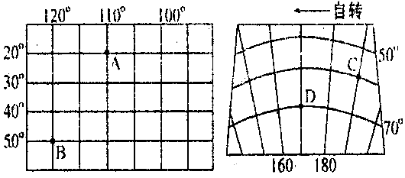
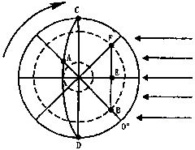
32．读右图，回答下列各题。（6分）
（1）A点此时是 点钟。
（2）此图表示的日期是 月 日
前后的阳光照射图。
（3）此时与北京同一日期的地区共跨了
个时区。
（4）此时以 和 的经线将地球分为两天。
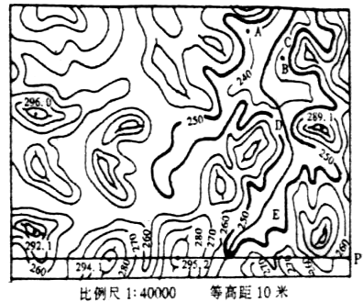
33、读右面地形图、完成以下要求。（7分）
(1)图中等高线所表示的地形种类是 ，判断理由是：海拔高度在 米以下， 以下；相对高度在 米以下。
(2)河流的大致流向为 ；图中A、B两点的距离是1厘米，地面实际距离为 米。
(3)图示流域降水丰富，计划修建一个小水电站。仅此地形考虑，比较C、D、E三处在 处建坝工程量最小，估计坝高不超过 米。
34．读下面等高线地形图，回答下列问题。（12分）
（1）在B山设计了CB、DB两条登山公路线。根据等高线图判断，沿 线修建公路比较合理，理由是 。（2分）
（2）G城是化学工业城市，此山区的主导风向是 。在该山区要建立一处疗养院，如在甲、乙两处选址的话，以 处较好,理由是 。（3分）
（3）在A、B两山顶之间有山地电缆车相通。电缆车速度是每分钟200米，乘缆车从B山顶到A山顶约需 分钟。（1分）
（4）在方框中，画出EF剖面线的地形剖面图（垂直比例尺是1：5 000）。（2分）

